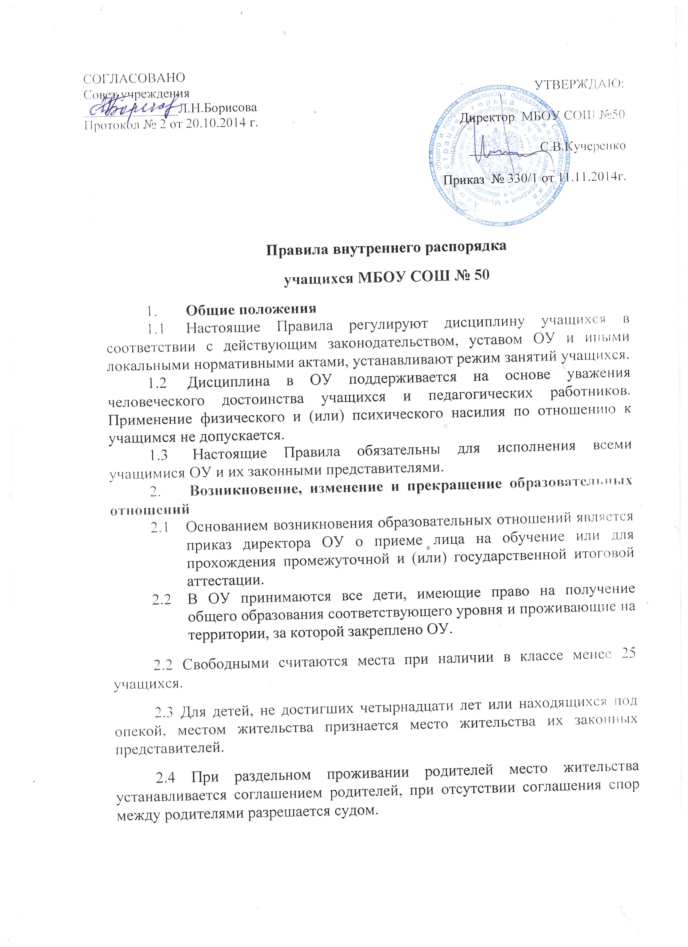

2.5 При подаче заявления на зачисление ребёнка в школу его родитель (законный представитель) обязан предъявить документ, представляющий его статус как родителя (законного представителя)
2.6 Прием детей в ОУ осуществляется по личному заявлению законных представителей ребенка.
2.7 Заявления о приеме регистрируются в специальном журнале. Законным представителям выдается расписка, содержащая информацию о регистрационном номере предоставленных документов. Расписка заверяется подписью должностного лица, ответственного за прием документов, и печатью ОУ.
2.8 Приказ о зачислении в ОУ оформляется в течение 7 рабочих дней после приема документов.
2.9 При досрочном прекращении образовательных отношений в ОУ в трехдневный срок после издания приказа директора об отчислении выдает законному представителю личное дело учащегося и справку об обучении по образцу, установленному ОУ.

3. Режим образовательного процесса
3.1 Учебные занятия начинаются в 8 часов 30 минут.
3.2 Для первых классов устанавливается пятидневная учебная неделя, для остальных - шестидневная учебная неделя.
3.3 Расписание учебных занятий составляется в строгом соответствиями с требованиями «Санитарно-эпидемиологических правил и нормативов СанПиН 2.4.2.2821-10», утвержденных постановлением главного государственного врача РФ от 29.12.2010 № 189.
3.4 Продолжительность урока в 2-11-х классах составляет 45 минут.
3.5 Для учащихся 1х- классов устанавливается следующий ежедневный режим занятий:
- С января по май – по 4 урока продолжительность 45 минут.
3.6 Продолжительность перемен между уроками составляет:
- После 1,2 урока – 10 минут;
- После 3 урока – 20 минут;
- После 4 урока – 15 минут;
- После 5,6 урока – 10 минут.
3.7 Учащиеся должны приходить в ОУ не позднее 8 часов 20 минут. Опоздание на уроки недопустимо.
3.8 Горячее питание учащихся осуществляется в соответствии с расписанием, утвержденным на каждый учебный период директором.
4. Права, обязанности и ответственность учащихся
4.1 Учащиеся имеют право на:
4.1.1 выбор формы получения образования;
4.1.2 обучение по индивидуальному учебному плану;
4.1.3 выбор факультативных учебных предметов, курсов, дисциплин (модулей);
4.1.4 освоение на ряду с предметами по осваиваемой образовательной программе любых других предметов;
4.1.5 уважение человеческого достоинства, защиту от всех форм физического и психического насилия, оскорбления личности, охрану жизни и здоровья;
4.1.6 свободу совести, информации, свободное выражение собственных взглядов и убеждений;
4.1.7 каникулы в соответствии с календарным графиком;
4.1.8 перевод для получения образования по другой форме обучения в порядке, установленном законодательством об образовании;
4.1.9 перевод в другую образовательную организацию, реализующую образовательную программу соответствующего уровня;
4.1.10 участие в управлении ОУ в порядке, установленном уставом и положением о совете учащихся;
4.1.11 ознакомление со свидетельством о государственной регистрации, с уставом, лицензией на осуществление образовательной деятельности;
4.1.12 бесплатное пользование библиотечно-информационными ресурсами, учебной, производственной базой ОУ;
4.1.13 пользование в установленном порядке лечебно-оздоровительной инфраструктурой;
4.1.14 развитие своих творческих способностей и интересов, включая участие в конкурсах, олимпиадах, выставках, смотрах, физкультурных и спортивных мероприятиях;
4.1.15 поощрение за успехи в учебной, физкультурной, спортивной, общественной, научной деятельности;
4.1.16 возмещение вреда, причиненного их жизни
4.1.17 посещение по своему выбору мероприятий, которые проводятся в ОУ и не предусмотрены учебным планом, в порядке, установленном соответствующим положением;
4.1.18 ношение часов, аксессуаров и скромных неброских украшений, соответствующих деловому стилю одежды.
4.2 Учащиеся обязаны:
4.2.1 добросовестно осваивать образовательную программу, выполнять индивидуальный учебный план, в том числе посещать предусмотренные учебным планом учебные занятия, осуществлять самостоятельную подготовку к ним, выполнять задания, данные педагогическими работниками в рамках образовательной программы;
4.2.2 ликвидировать академическую задолженность в сроки, определяемые ОУ;
4.2.3 выполнять требования устава, настоящих Правил и иных локальных нормативных актов по вопросам организации и осуществления образовательной деятельности;
4.2.4 заботиться о сохранении и укреплении своего здоровья, стремиться к нравственному, духовному и физическому развитию и самосовершенствованию;
4.2.5 немедленно информировать педагогического работника, ответственного за осуществление мероприятия, о каждом несчастном случае, произошедшем с ними или очевидцами которого они стали;
4.2.6 уважать честь и достоинство других учащихся и работников ОУ, не создавать препятствий для получения образования другими учащимися;
4.2.7 дорожить честью ОУ, защищать его интересы;
4.2.8 бережно относиться к имуществу ОУ;
4.2.9 соблюдать режим организации образовательного процесса, принятый в ОУ;
4.2.10 находиться в ОУ только в сменной обуви, иметь опрятный и ухоженный внешний вид. На учебных занятиях (кроме занятий, требующих специальной формы одежды) присутствовать только в светской одежде делового (классического) стиля. На учебных занятиях, требующих специальной формы одежды (физкультура, труд и т.п.), присутствовать только в специальной одежде и обуви;
4.2.11 соблюдать нормы законодательства в сферах охраны здоровья граждан от воздействия окружающего табачного дыма и последствий потребления табака;
4.2.12 не осуществлять действия, влекущие за собой нарушение прав других граждан на благоприятную среду жизнедеятельности без окружающего табачного дыма и охрану их здоровья от воздействия окружающего табачного дыма и последствий потребления табака;
4.2.13 своевременно проходить все необходимые медицинские осмотры;
4.2.14 соблюдать пропускной режим.
4.3 Учащимся запрещается:
4.3.1 приносить, передавать, использовать в ОУ и на ее территории оружие, спиртные напитки, табачные изделия, токсические и наркотические вещества и иные предметы и вещества, способные причинить вред здоровью участников образовательного процесса и (или) деморализовать образовательный процесс;
4.3.2 приносить, передавать, использовать любые предметы и вещества, могущие привести к взрывам, возгораниям и отравлению;
4.3.3 иметь неряшливый и вызывающий внешний вид;
4.3.4 применять физическую силу для выяснения отношений;
4.3.5 осуществлять любые действия, способные повлечь за собой травматизм, порчу личного имущества учащихся и работников ОУ, имущества ОУ и т.п.
4.4 За неисполнение или нарушение устава ОУ, настоящих Правил и иных локальных нормативных актов по вопросам организации и осуществления образовательной деятельности учащиеся несут ответственность в соответствии с настоящими Правилами.
4.5 За совершение противоправных нарушений учащиеся несут ответственность в соответствии с действующим законодательством.
5. Поощрения и дисциплинарное воздействие
5.1 За образцовое выполнение своих обязанностей, повышение качества обученности, безупречную учебу, достижения на олимпиадах, конкурсах, смотрах и за другие достижения в учебной и внеучебной деятельности к учащимся школы могут быть применены следующие виды поощрений:
- Объявление благодарности учащемуся;
- Объявление благодарности законным представителям учащегося;
- Направление благодарственного письма по месту работы законных представителей учащегося;
- Снятие ранее наложенного дисциплинарного взыскания;
- Награждение почетной грамотой и (или) дипломом;
- Награждение ценным подарком;
- Представление к награждению золотой или серебряной медалью.
5.2 Процедура применения поощрений
5.2.1 объявление благодарности учащемуся, объявление благодарности законным представителям учащегося, направление благодарственного письма по месту работы законных представителей учащегося могут применять все педагогические сотрудники ОУ при проявлении учащимися активности с положительным результатом;
5.2.2 снятие ранее наложенного дисциплинарного взыскания может быть осуществлено приказом директора ОУ (распоряжением заместителя директора) на основании письменного ходатайства классного руководителя;
5.2.3 награждение почетной грамотой (дипломом) может осуществляться администрацией ОУ по представлению классного руководителя и (или) учителя предметника за особые успехи, достигнутые учащимся по отдельным предметам учебного плана и (или) во внеурочной деятельности на уровне ОУ и (или) муниципального округа;
5.2.4 награждение ценным подарком осуществляется за счет дополнительных финансовых средств по представлению заместителей директора на основании приказа директора ОУ за особые успехи, достигнутые на уровне муниципального округа, города, республики.
5.2.5 представление к награждению золотой или серебряной медалью осуществляется решение педагогического совета в соответствии с действующим законодательством.
5.3 За нарушение устава, настоящих Правил и иных локальных нормативных актов ОУ к учащимся могут быть применены следующие меры дисциплинарного воздействия:
- Меры воспитательного характера;
- Дисциплинарные взыскания;
5.4 Меры воспитательного характера:
- Устное замечание;
- Сообщение о нарушениях дисциплины по месту работы законных представителей;
- Предъявление иска о возмещении ущерба;
- Постановка на внутренний учет в ОУ;
- Ходатайство о постановке на учет в комиссии по делам несовершеннолетних.
5.5 Меры дисциплинарного взыскания:
- Замечание;
- Выговор;
- Отчисление из ОУ.
5.6 При выборе меры дисциплинарного воздействия необходимо учитывать тяжесть дисциплинарного поступка, причины и обстоятельства, при которых он совершен, предшествующее поведение учащегося, его психофизическое и эмоциональное состояние, а так же мнение совета учащихся и совета родителей.
5.7 Учет мер дисциплинарного воздействия осуществляет классный руководитель.
5.8 После совершения обучающимся проступка и применения к нему меры дисциплинарного воздействия педагогические работники и члены совета учащихся должны содействовать осознанию учащимся пагубности совершенных им действий.
5.9 Применение мер воспитательного характера:
5.9.1 объявить устное замечание за нарушение дисциплины, устава, настоящих Правил и иных локальных нормативных актов имеют право все работники ОУ.
5.9.2 сообщить о нарушении дисциплины, устава, настоящих Правил и иных локальных нормативных актов ОУ по месту работы законных представителей учащегося имеют право заместители директора ОУ по ходатайству классного руководителя;
5.9.3 предъявление иска законным представителям учащегося осуществляется администрацией в письменной форме за виновное причинение материального ущерба имуществу ОУ на основании представления заместителя директора (по административно-хозяйственной работе);
5.9.4 постановку на внутренний учет в ОУ осуществляет заместитель
директора (по социальной защите) по представлению классного руководителя и (или) педагогов-предметников за систематическое нарушение устава, настоящих Правил и иных локальных нормативных актов после применения дисциплинарного взыскания.
5.9.5 ходатайство о постановке на учет в комиссии по делам несовершеннолетних направляет администрация на основании документов, подготовленных классным руководителем, если до этого учащийся уже состоял на внутреннем учете в течение года, не изменил свое поведение в лучшую сторону, продолжает нарушать устав, настоящие Правила и иные локальные нормативные акты и имеет в текущем учебном году дисциплинарное взыскание.
5.10 Применение дисциплинарных взысканий.
5.10.1 дисциплинарное взыскание применяется не позднее одного месяца со дня обнаружения дисциплинарного поступка и не позднее шести месяцев со дня его совершения, не считая времени болезни учащегося, пребывания его на каникулах, а так же времени, необходимого на учет мнения совета учащихся, совета родителей, но не более семи учебных дней со дня представления директору ОУ мотивированного мнения указанных советов в письменной форме. За каждый дисциплинарный проступок может быть применено только одно дисциплинарное взыскание. При наложении дисциплинарного взыскания действует принцип рецидива, когда за один и тот же проступок, совершенный в течение года, наказание ужесточается;
5.10.2 дисциплинарные взыскания не налагаются на учащихся начальных классов и учащихся с задержкой психического развития и различными формами умственной отсталости.
5.10.3 основанием для дисциплинарного расследования является письменное обращение к директору участника образовательных отношений;
5.10.4 при получении письменного заявления о совершении учащимся дисциплинарного проступка директор в течение трех рабочих дней передает его в комиссию по применению к учащимся мер дисциплинарного взыскания, создаваемую его приказом в начале каждого учебного года. Комиссия в своей деятельности руководствуется соответствующим Положением.
5.10.5 в случае признания учащегося виновным в совершении дисциплинарного проступка комиссией выносится решение о применении к нему соответствующего дисциплинарного взыскания. На основании решения комиссии директор школы обязан в течение семи учебных дней со дня поступления к нему протокола комиссии издать приказ о применении к учащемуся меры дисциплинарного взыскания и в течение 3 учебных дней ознакомить с ним под роспись учащегося, его законных представителей и председателя комиссии. Отказ учащегося, его родителей (законных представителей) ознакомиться с указанным протоколом под роспись оформляется соответствующим актом.
5.10.6 отчисление учащегося в качестве меры дисциплинарного взыскания применяется, если меры дисциплинарного воздействия воспитательного характера не дали результата, учащийся имеет не менее двух дисциплинарных взысканий в текущем учебном году и его дальнейшее пребывание в ОУ оказывает отрицательное влияние на других учащихся, нарушает их права и права работников, а так же нормальное функционирование ОУ.
Отчисление несовершеннолетнего учащегося как мера дисциплинарного взыскания не применяется, если сроки ранее примененных к нему мер дисциплинарного взыскания истекли и (или) меры дисциплинарного взыскания сняты в установленном порядке.
5.10.7 решение об отчислении несовершеннолетнего учащегося, достигшего возраста пятнадцати лет и не получившего основного общего образования, как мера дисциплинарного взыскания принимается с учетом мнения его законных представителей и с согласия комиссия по делам несовершеннолетних и защите их прав. Решение об отчислении детей-сирот и детей, оставшихся без попечения родителей, принимается с согласия комиссии по делам несовершеннолетних и защите их прав и органа опеки и попечительства;
5.10.8 ОУ обязана незамедлительно проинформировать орган местного самоуправления, осуществляющий управление в сфере образования, об отчислении несовершеннолетнего обучающегося в качестве меры дисциплинарного взыскания;
5.10.9 учащийся и (или) его законные представители вправе обжаловать в комиссию по урегулированию споров между участниками образовательных отношений меры дисциплинарного взыскания и их применение;
5.10.10 если в течение года со дня применения меры дисциплинарного взыскания к учащемуся не будет применена новая мера дисциплинарного взыскания, то он считается не имеющим меры дисциплинарного взыскания;
5.10.11 директор ОУ имеет право снять меру дисциплинарного взыскания до истечения года со дня его применения по собственной инициативе, просьбе самого учащегося, его родителей (законных представителей), ходатайству совета учащихся или совета родителей.

6. Защита прав учащихся
6.1 В целях защиты своих прав учащиеся и их законные представители самостоятельно или через своих представителей вправе:
- направлять в органы управления ОУ обращения о нарушении и (или) ущемлении ее работниками прав, свобод и социальных гарантий учащихся;
- обращаться в комиссию по урегулированию споров между участниками образовательных отношений;
- использовать не запрещенные законодательством РФ иные способы защиты своих прав и законных интересов.
7. Заключительные положения
7.1 Настоящие Правила утверждаются директором МБОУ СОШ № 50.
7.2 Один экземпляр Правил хранится в библиотеке МБОУ СОШ № 50.
7.3 Текст настоящих Правил размещается на сайте МБОУ СОШ № 50.

